1 ． 进入和田地区公共资源交易网（https://ggzy.ht.gov.cn/） ， 点击专家评委登录模块 ， 进入评委系统。
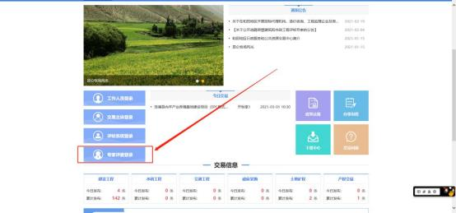
2.使用用户名或者 CA 锁进行登录。
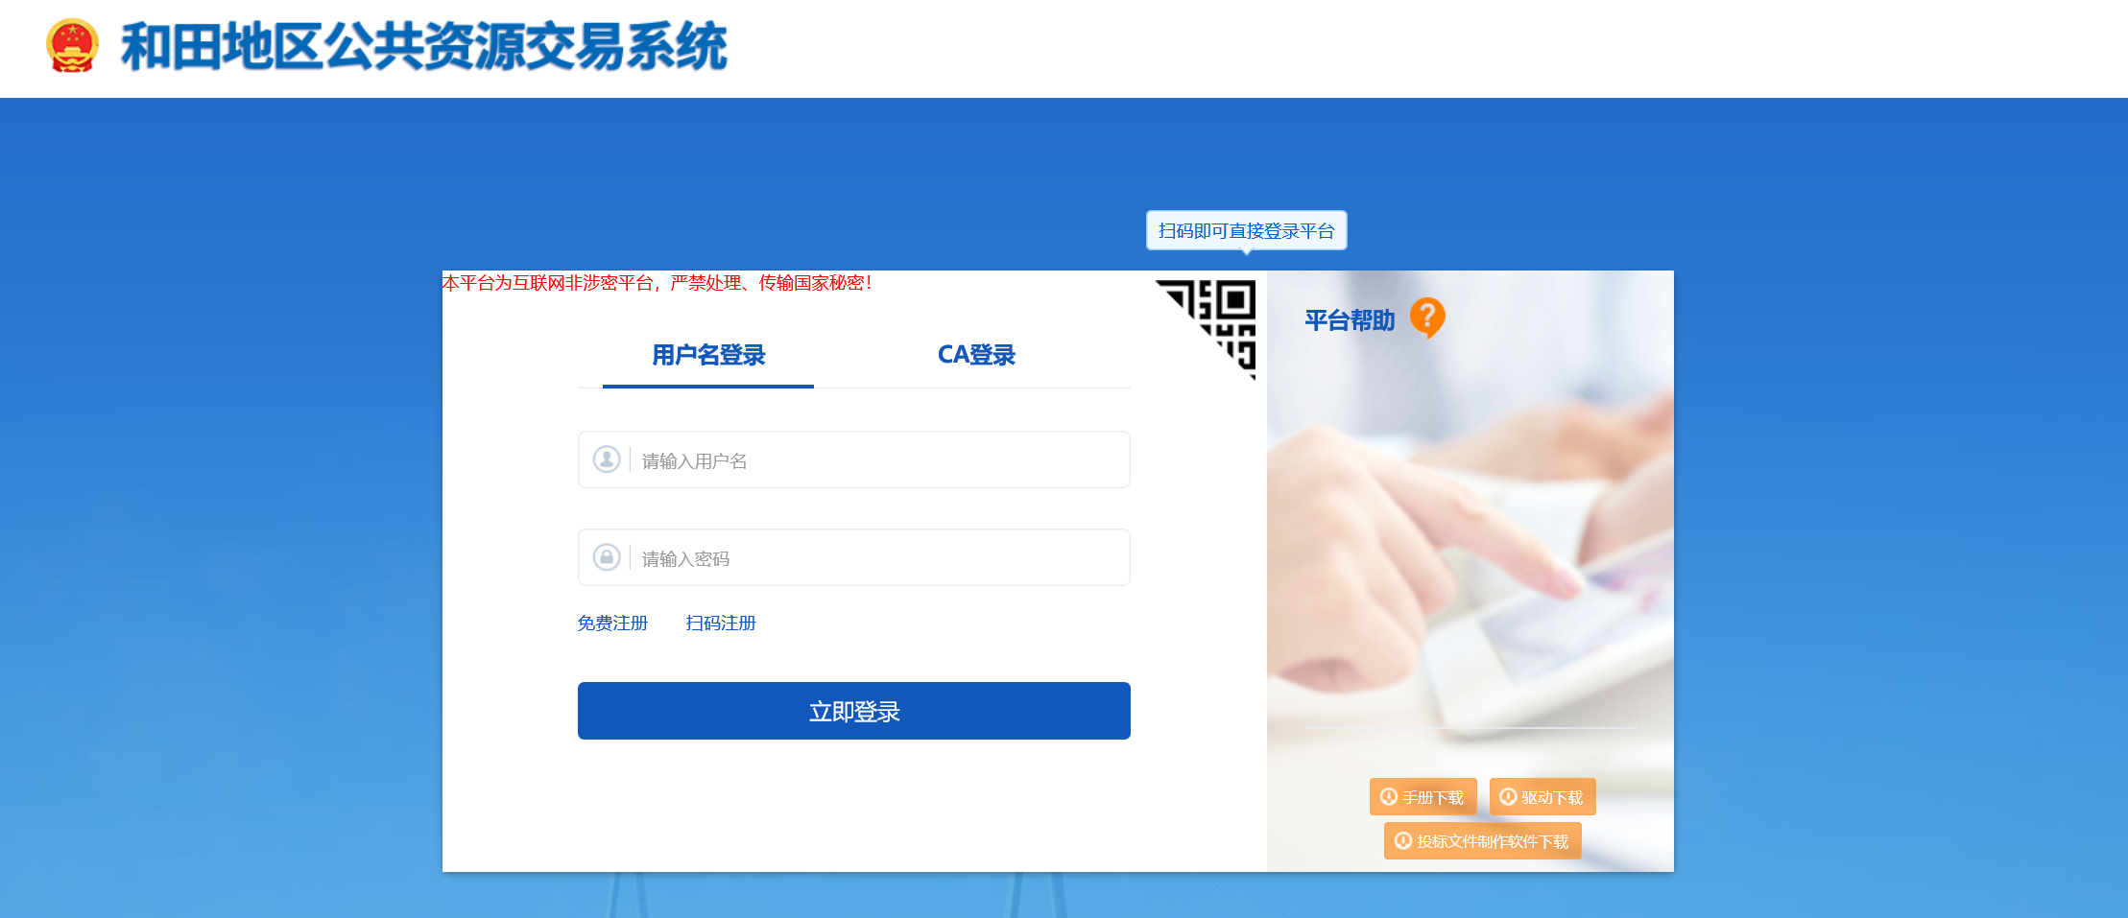
- 点击专家信息维护，维护个人信息。
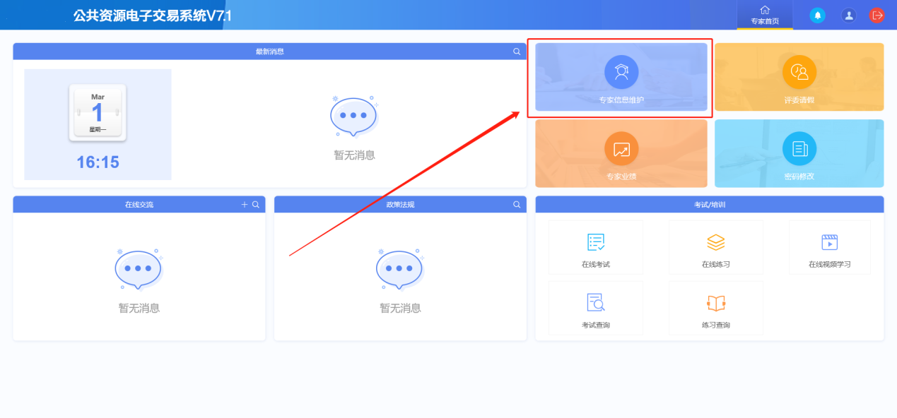

4.点击修改信息，如有需要修改，则进行修改。并上传相关电子件。
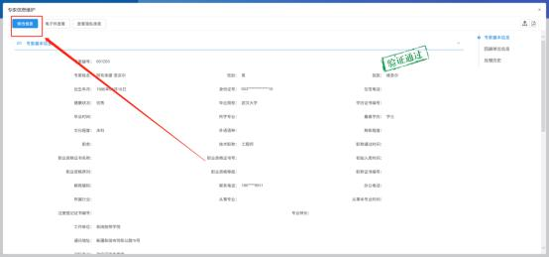
5.修改完成之后，点击下一步提交审核，并等待审核完成。
